Escuela sabática de menores: El verdadero pródigo.
Esta lección está basada en Lucas 15:11-32; 1ª de Juan 3:1; Efesios 3:8-9; y “Palabras de vida del gran Maestro”, capítulo 16.
- El hijo pródigo.
  - ¿Cuántos hijos tenía el padre de la parábola?
  - ¿Qué le pidió su hijo pequeño?
  - Además de pedir la herencia por adelantado e ir se de casa, ¿qué más hizo mal?
  - ¿Qué significa “pródigo”? ¿Por qué se le llama pródigo a este hijo?
  - ¿Qué ocurrió cuando ya había malgastado todo su dinero?
  - ¿Dónde encontró trabajo?
  - ¿Qué tenía para comer? ¿qué deseaba comer y nadie le daba?
  - Cuando volvió en sí, ¿qué razonamiento se hizo?
  - ¿Qué decisión tomó?
  - ¿Qué dio con prodigalidad este hijo?
  - ¿Qué herencia has recibido de Dios? ¿Cómo la usas?
  - ¿Estás viviendo lejos de Dios? Si es así, recuerda que tu Padre Celestial está esperando que vuelvas a Él. Cuéntale todo en oración.
- El verdadero pródigo.
  - ¿Qué hizo su padre cuando lo vio de lejos?
  - ¿Qué le dijo el hijo pródigo?
  - ¿Qué orden dio el padre a sus siervos? ¿Qué estatus le asignaba en su casa?
  - ¿Se merecía el hijo el trato que su padre le dio? ¿Por qué sí o por qué no?
  - ¿Cómo cambió el concepto que el hijo tenía de su padre?
  - ¿A quién representa el padre de la parábola?
  - ¿Qué dio con prodigalidad el padre? ¿Qué nos da con prodigalidad nuestro Padre Celestial?
  - Dios es el verdadero pródigo, porque nos da amor superabundante y todo lo bueno sin límite.
  - Por tu bien, Dios quiere que estés continuamente con Él. Si te alejas de Él, recuerda que Dios es amor, misericordia y perdón. Su gracia siempre te buscará. Dios está preparado para recibirte con los brazos abiertos cuando decidas regresar a Él. Te tratará como si nunca te hubieses alejado de Él.
- El hijo “no-pródigo”.
  - ¿Qué le extrañó al hijo mayor cuando volvía de trabajar en el campo para su padre?
  - Al enterarse que le estaban haciendo una fiesta a su hermano, ¿cómo reaccionó?
  - ¿Cómo demostró su prodigalidad el padre a su hijo mayor?
  - ¿Qué razones le dio el padre para justificar su actitud hacia su hijo menor?
  - ¿Qué no quiso dar con prodigalidad el hijo mayor?
  - ¿Qué ocurre en el cielo cuando un hijo pródigo vuelve a Dios?
  - ¿Con quién se mostró pródigo el padre, con el hijo menor, con el mayor, o con ambos?
  - Da gracias a Dios porque Él nunca deja de amarte, sin importar lo que suceda.
Pródigo es cualquiera que le da la espalda a Dios. Al depender de nosotros mismos en vez de depender de Dios, le damos la espalda a la gracia de la misma manera que cuando vamos deliberadamente contra su voluntad. Pero el amoroso Padre nos espera con una cariñosa bienvenida y, al regresar, nos arropa completamente con su perdón. Al experimentar la abundante gracia del Padre, nos sentimos inspirados a servir a los demás y a compartir las buenas nuevas de su gracia con todo el mundo.
Resumen: El amor de Dios por nosotros nos inspira a servirle.

REFLEXIONES ACERCA DE LA PARÁBOLA DEL HIJO PRÓDIGO
Por Richard H. Utt
¿Qué fue lo que hizo al padre actuar de esa manera?
No fue la elegante vestimenta del hijo lo que llevó al padre a recibirlo. Había retornado envuelto en harapos. No fue la buena conducta del joven; había arruinado el buen nombre de la familia. No fue el dinero del joven, que había regresado sin un centavo.
¿Qué fue entonces?
Fue el amor de un padre, que lo recibió otra vez, no como a un esclavo, no como a un simple empleado, sino como a un hijo.
¿A quién representa este padre?
Nuestro Padre que está en los cielos es como aquel padre. En verdad, de esto precisamente se trata el cristianismo —un mundo de gente extraviada, esclavizada por la culpa, y condenada a la destrucción que es gratuita y gustosamente perdonada por un Dios amoroso, bienvenida nuevamente al hogar y recibida otra vez en el seno de la familia de Dios.
Dice el apóstol Pablo que cuando nos arrepentimos y volvemos a Dios, recibimos “el Espíritu que [nos] . . .hace hijos de Dios. Por este Espíritu nos dirigimos a Dios, diciendo: «Padre mío»” (Romanos 8: 16, DHH).
¿Cómo podemos estar seguros de que Dios es amoroso, misericordioso y perdonador?
Porque las buenas nuevas provienen precisamente de la mejor fuente, de Jesús mismo. Fue Jesús quien relató la parábola del joven perdido, del “hijo pródigo”, y la relató con el expreso propósito de mostrar cómo es Dios. (Puedes leer la historia completa en Lucas 15: 11-32.)
¿Quién es el hijo pródigo?
Todos nosotros, como el joven insensato de la parábola, hemos pecado, y estamos por eso mismo condenados a cosechar los resultados de nuestro proceder. “El pago que da el pecado es la muerte” (Romanos 6: 23). Si buscamos en las Escrituras descripciones halagüeñas de nosotros mismos, encontraremos muy poco material. “Hemos pecado; desde hace mucho te hemos ofendido. Todos nosotros somos como un hombre impuro; todas nuestras buenas obras son como un trapo sucio; todos hemos caído como hojas marchitas, y nuestros crímenes nos arrastran como el viento” (Isaías 64: 5, 6, DHH).
Alguna gente comete pecados manifiestos y enormes —robo, asesinato, secuestro, fraudes multimillonarios, adulterio. Otras personas son culpables de pecados “respetables” —arrogancia, egoísmo, calumnia, irritabilidad, prejuicio, deshonestidad. Pero tanto unos como otros son pecadores a los ojos de Dios.
¿Qué remedio hay para el hijo pródigo?
Dios tiene un remedio para el pecado. Él no nos deja en nuestra desesperada condición. Ha provisto un maravilloso remedio. “El Señor dice: «Vengan, vamos a discutir este asunto. Aunque sus pecados sean como el rojo más vivo, yo los dejaré blancos como la nieve»” (Isaías 1: 16-18, DHH).
Tal vez te estés preguntando por qué se toma Dios esa molestia con nosotros. Lo hace porque es nuestro maravilloso y amante Padre, que “no quiere que nadie muera, sino que todos se vuelvan a Él” (2ª de Pedro 3: 9).
¿Recuerdas al padre de la historia que contó Jesús? No importaba cuan bajo hubiera caído su hijo, no importaba cuan rebelde hubiera sido, ni cuan vergonzosa su conducta -el padre no podía soportar la idea de perderlo. Estaba dispuesto a hacer cualquier cosa con tal de salvar a su hijo: perdonarlo, darle la bienvenida a casa, hacer una fiesta para celebrar su retorno.
El medio elegido por Dios para rescatar a los pecadores de la muerte se llama “justificación por la fe”. Se trata de un don, de un regalo que debemos aceptar por fe. Justificación por la fe significa que el gran Juez celestial nos declara justos, acreditando en nuestro favor la perfecta justicia de Cristo, y ya somos vistos como justos por Dios. La vida perfecta que llevó Cristo cuando estuvo en la tierra, junto con la cruel muerte que padeció en la cruz por nuestros pecados, saldaron por completo nuestra deuda.
Para Dios, es como si nunca hubiéramos pecado. Como dice Pablo refiriéndose a esto: “El que está unido a Cristo es una nueva persona. Las cosas viejas pasaron; lo que ahora hay es nuevo. Todo esto es. . . obra de Dios, quien por medio de Cristo nos puso en paz consigo mismo y nos dio el encargo de poner a todos en paz con él. . . En Cristo, Dios estaba poniendo al mundo en paz consigo mismo, sin tomar en cuenta los pecados de los hombres” (2ª de Corintios 5: 17-19, DHH).
¿Qué ocurre con lo que merecía el hijo pródigo?
Entonces, ¿qué ha sido del “pago que da el pecado”, la muerte eterna? Ha quedado sin efecto. “Así pues, no hay ninguna condenación para los que están unidos a Cristo Jesús. Porque la ley del Espíritu que da vida en Cristo Jesús, nos libera de la ley del pecado y de la muerte” (Romanos 8: 1-2, DHH).
¿Cuánto le costó el perdón al hijo pródigo?
La justificación o, si queremos llamarla de otra manera, el perdón, es un don. Un don es algo que sencillamente se recibe, no algo por lo que hay que pagar. “Por la bondad de Dios han recibido ustedes la salvación por medio de la fe. No es esto algo que ustedes mismos hayan conseguido, sino que les ha sido dado por Dios” (Efesios 2: 8, DHH).
De todas las bendiciones que podemos recibir de manos de Dios, es sin duda la justificación por la fe, el perdón, la más grande.
“¡Gracias a Dios, porque nos ha hecho un regalo tan grande que no tenemos palabras para describirlo!” (2ª de Corintios 9: 15, DHH).
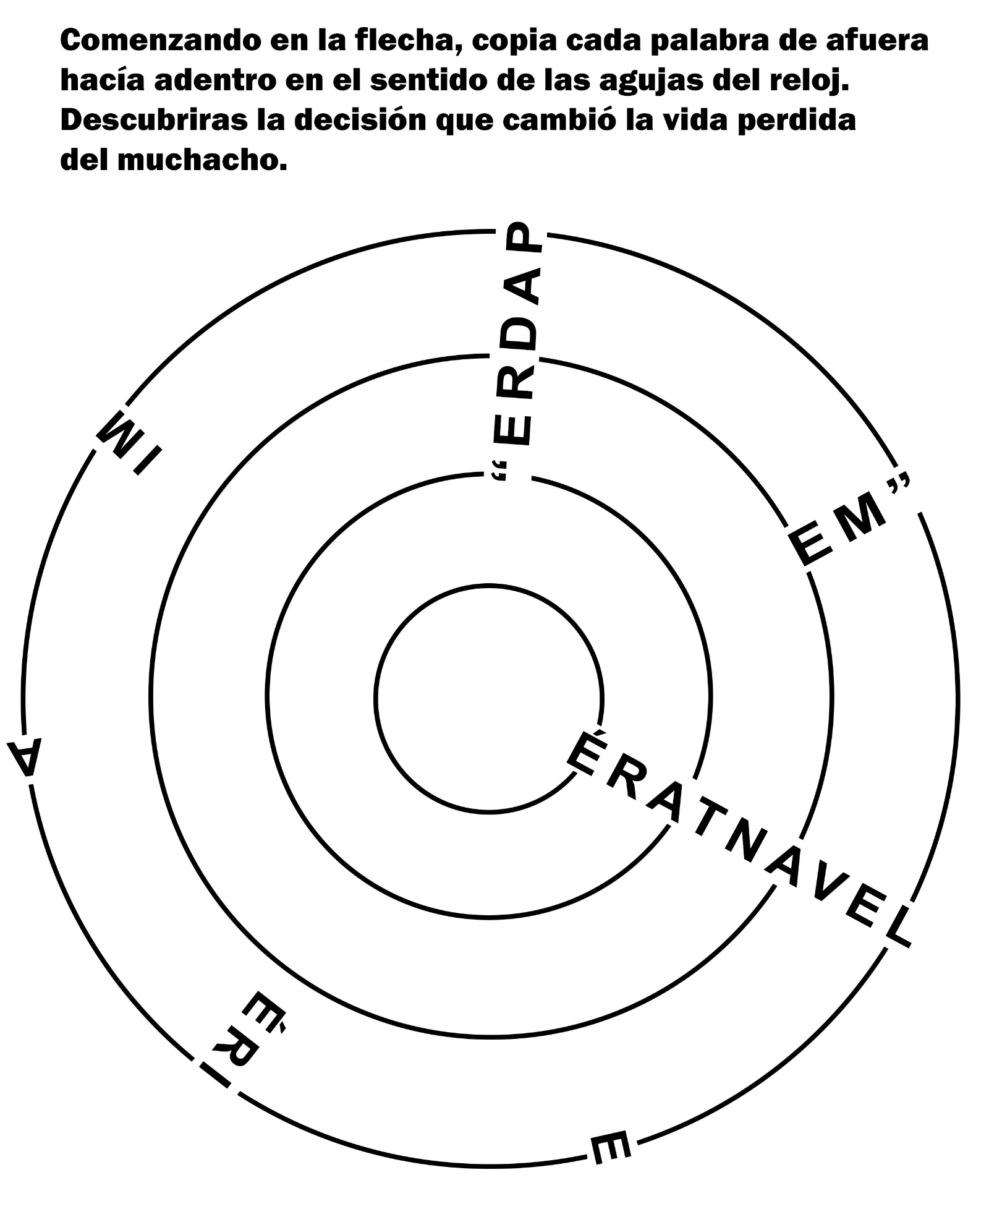

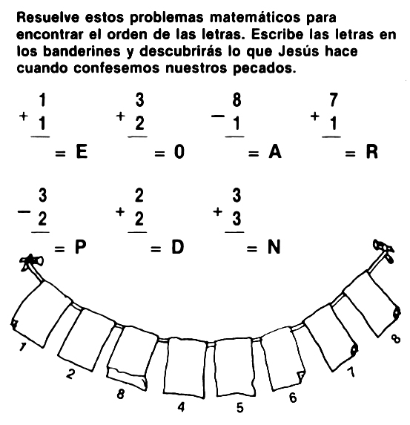
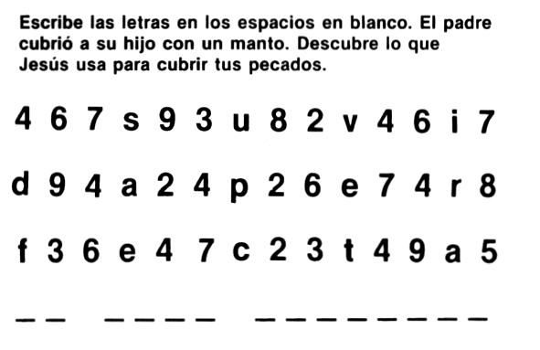
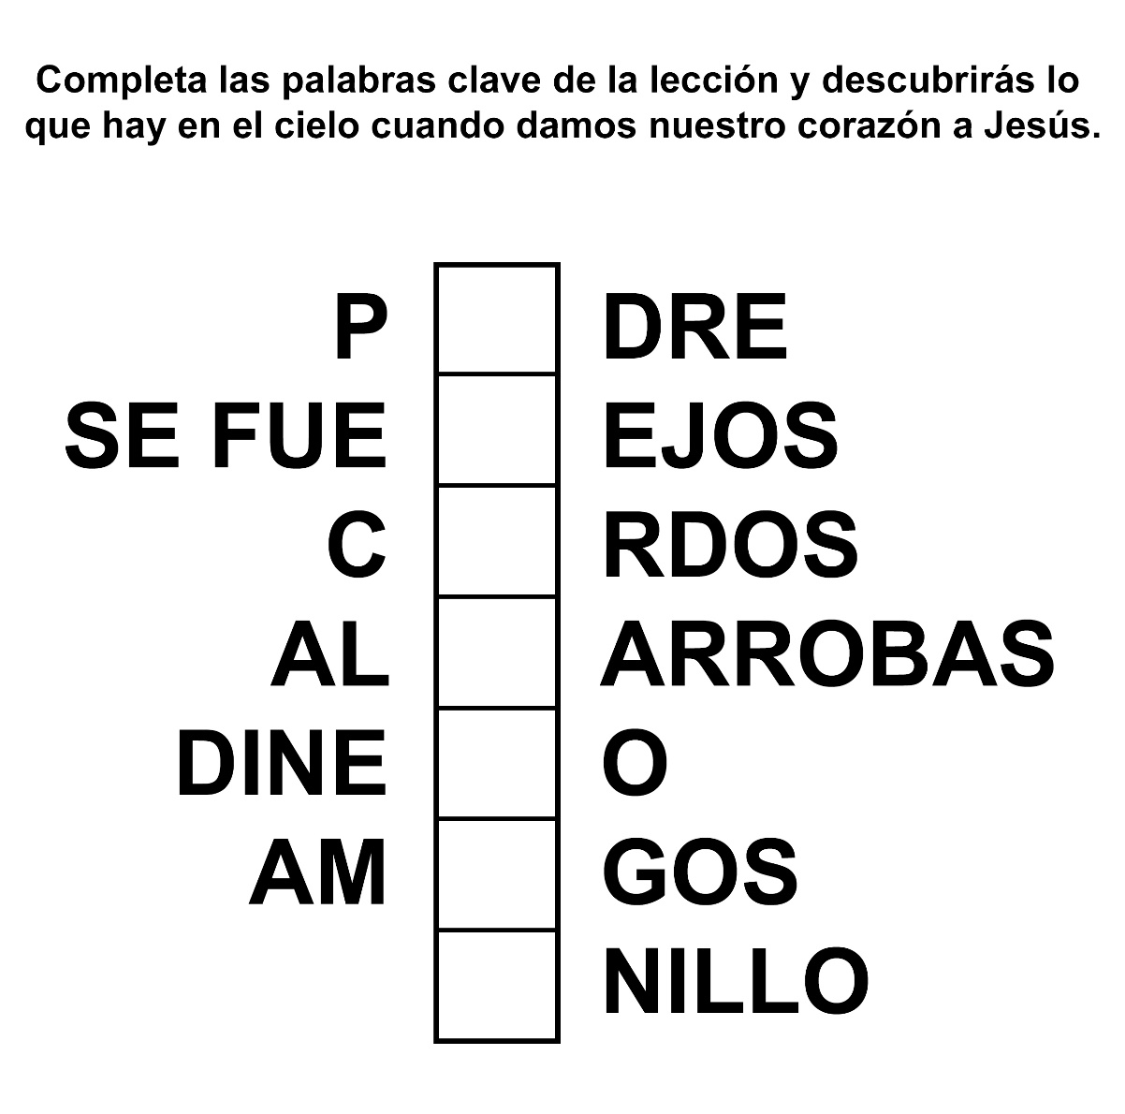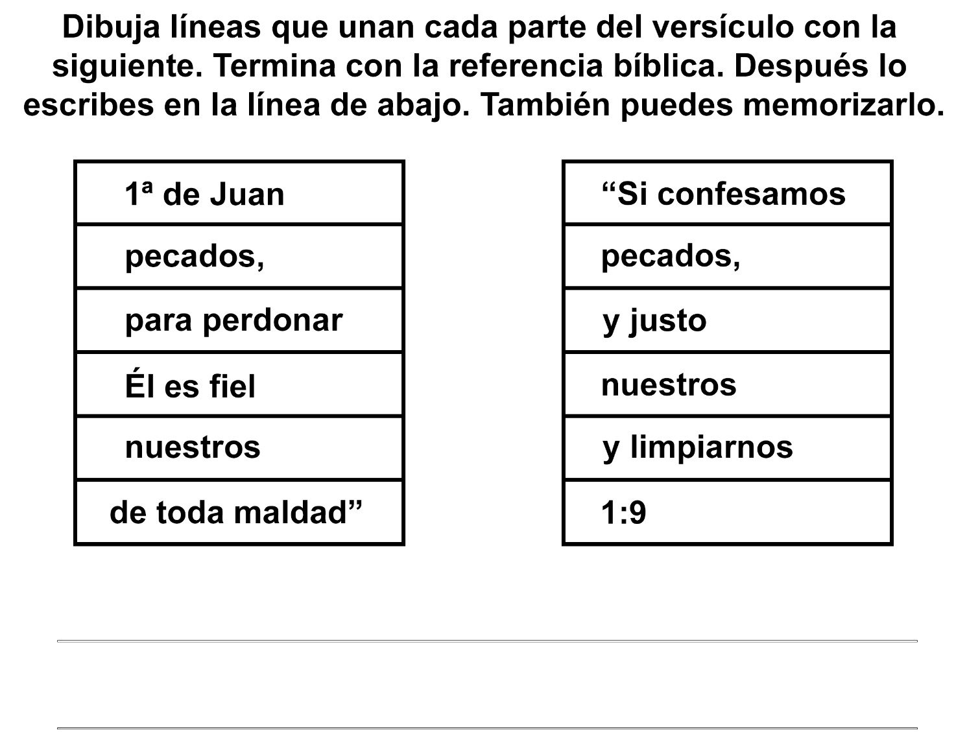
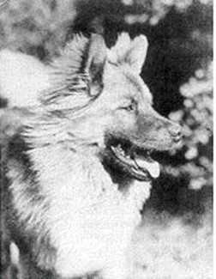
CAPITÁN REGRESA
Por ELENA KELLY
"¡Capitán!" llamó el Sr. Ibáñez colocando el plato de comida del perro junto a la puerta de atrás. Pero Capitán, cruza de pastor alemán con pastor escocés, no dejó oír, en respuesta, sus alegres ladridos.
El Sr. Ibáñez silbó y llamó nuevamente "¡Capitán! ¡Capitán, la comida!" Pero nadie respondió.
-Mamá, es extraño. No tengo idea dónde estará -comentó el Sr. Ibáñez más bien para sí mismo que para su esposa que estaba adentro.
-¿Qué dijiste, querido? -preguntó la Sra. Ibáñez.
-Me pregunto dónde estará Capitán. generalmente a esta hora ya está listo para comer.
-Quizás está en alguna reunión del club, con alguno de sus amigos -dijo riendo la señora.
El Sr. Ibáñez vio a su vecino, el Sr. Campos, que estaba regando el césped.
-¿Ha visto Ud. a Capitán? -le preguntó.
-No -respondió el vecino-. Espere un momento, preguntaré a la familia y dirigiéndose a la llave del agua, la cerró. Entrando en la casa, volvió a los pocos instantes sacudiendo la cabeza:
-Nadie lo ha visto esta tarde.
-Voy a recorrer el vecindario con el auto -le dijo el Sr. Ibáñez a su esposa-. Tal vez se ha ido a la otra calle. Cuando el Sr. Ibáñez regresó a la casa, estaba oscureciendo.
-No encontré el menor rastro de él -dijo preocupado-. Si hasta mañana no aparece, pondré un aviso en el diario.
-Mañana a primera hora llamaré al corral municipal -ofreció la Sra. Ibáñez-. Allí podrán identificarlo por la placa de inscripción que lleva en el collar.
Pero en el corral municipal contestaron que no lo tenían ni lo habían visto. Pasaron los días y las semanas y ningún Capitán volvió para ocupar el lugar especial que tenía en el sofá de la sala, o para jugar con su dueño. Nadie se presentó a reclamar la recompensa que los Ibáñez ofrecieron. Cada día era menor la esperanza que los Ibáñez tenían de volver a ver su hermoso perro. Finalmente decidieron conseguir otro, y con el tiempo consiguieron otro más. Pero ninguno podía reemplazar a Capitán. Pasaron meses y años. Capitán se había convertido ahora en un recuerdo querido con un triste fin. A veces cuando el Sr. Ibáñez se sentaba para descansar en el patio o en el sillón de la sala, pensaba: ¿Qué le habrá pasado a Capitán? ¿Lo habrán matado, tal vez? ¿Robado? Nunca consideró la posibilidad de que se hubiera escapado.
De pronto una noche, cuatro años después de la desaparición de Capitán, los Ibáñez estaban sentados en la sala cuando la Sra. Ibáñez levantó la vista de la revista que estaba leyendo y escuchó.
-Parece que alguien llegó a la puerta -dijo, levantándose para mirar.
Cuando abrió la puerta del frente, un tremendo animalazo se abrió paso, y entrando en la sala, de un salto subió al sofá, y ocupó el lugar favorito de Capitán.
-¿Qué es eso...? -exclamó la Sra. Ibáñez y se quedó mirando asombrada.
Su esposo se puso de pie de un salto y corrió, dando apenas crédito a sus ojos.
-¿Capitán? ¿Eres tú, Capitán?
El perro levantó la cabeza para lamer la mano del Sr. Ibáñez. Con manos temblorosas los Ibáñez examinaron muy excitados al perro, tratando de descubrir cicatrices que les eran familiares, y las encontraron. Era Capitán menos su collar y su placa, y cuatro años mayor. ¿Dónde había estado? Los Ibáñez supusieron que había sido robado; pero sólo Capitán estaba seguro de saberlo, y él no lo decía. ¡Había vuelto al hogar y eso era todo lo que importaba!
JORDÁN PRACTICA UNA LECCIÓN DE AMOR

Bienvenidos al África Oriental, la tierra de los leones, elefantes, zebras, monos, jirafas, y muchos otros animales interesantes.
Pero en África Oriental hay muchos niños maravillosos, también.
Jordán y Sifa son dos hermanos que viven en el campus de la Universidad de Solusi, que se encuentra en Zimbabwe.
Jordán es un niño de seis años. Él es el hermano mayor.
Sifa, de tres años, es el hermanito pequeño. Pero Sifa es grande para su edad, casi tan grande como Jordán. Y a veces Sifa no entiende que todavía es menor que su hermano mayor, y que no puede hacer todo lo que su hermano hace. Él quiere hacer las mismas cosas que Jordán hace, aun cuando es demasiado pequeño para eso.
La nueva bicicleta
No hace mucho Jordán recibió una bicicleta. Tenía ruedas de apoyo, y Jordán podía andar para arriba y para abajo en el camino de entrada frente a su casa. Pero, aunque tenía las ruedas de apoyo en la bicicleta, era difícil manejar en el camino arenoso que había cerca de la casa. Y cuando Sifa veía a su hermano andar en su bicicleta nueva, él quería andar también. Por lo tanto, Jordán pacientemente permitía que Sifa se subiera al asiento de la bicicleta, y luego Jordán pedaleaba hacia arriba y hacia abajo en el caminito de la entrada.
Cierto día el papá de Jordán vio cómo su hijo andaba en la bicicleta y decidió que era tiempo de quitarle las ruedas de apoyo. Padre e hijo comenzaron a trabajar ¡untos en esta tarea. Jordán se sintió muy grande al poder andar en su bicicleta sin las ruedas de apoyo. Decidió tratar de cruzar el camino arenoso hasta llegar a la casa del vecino y luego regresar. Era más difícil balancearse y manejar en la arena.
Cuando Sifa vio a su hermano cruzar la calle, salió corriendo detrás de él, llorando. Quería acompañar a su hermano en esta nueva aventura.
Cuando Jordán escuchó que su hermano corría detrás de él, no pedaleó rápido para escaparse de su hermanito. Se detuvo para ver qué era lo que Sifa quería.
—Llévame —le dijo el pequeño.
Entonces Jordán se bajó de la bicicleta para ayudar a su hermano a subirse al asiento. Pero había un problema. Las ruedas de apoyo que los ayudaban a balancearse ya no estaban. Y los niños no estaban en el camino de entrada, que era parejo y liso. Sifa no podía subirse solo. ¿Y cómo podría cruzar la calle con su hermano sin esas rueditas?
El niño intentó ayudar a su hermano menor a subirse a la bicicleta de varias maneras sin que se cayeran los dos y la bicicleta. Pero no pudo hacerlo.
El vecino escuchó a Sifa lloriquear y fue para ver qué estaba pasando.
Jordán le pidió al vecino que ayudara a su hermanito a subirse al asiento de la bicicleta. Entonces el vecino ofreció detener la bicicleta mientas Jordán se subía. Pero descubrieron otro problema: Jordán no podía pedalear la bicicleta sin sentarse. Su hermano estaba en el asiento. No, eso tampoco funcionaría.
Mientras el vecino estudiaba el problema, Jordán tomó una decisión.
—Si usted sostiene a Sifa, yo puedo empujar la bicicleta hasta llegar a casa, y de esa manera él puede pasearse —le dijo el niño.
El vecino sonrió al escuchar la solución que tuvo Jordán, y en poco tiempo los dos hermanos y el vecino se encontraban frente a la casa de ellos.
Sifa sonreía mientras el vecino lo bajaba de la bicicleta.
—Gracias, Jordán —le dijo, mientras se secaba las lágrimas una vez más. Enseguida los hermanos entraron corriendo a la casa para jugar.
Una lección en amor
Jordán hizo más quedarle un paseo a su hermano aquel día. Le mostró a su hermanito la clase de amor que Jesús nos muestra. Es un amor desinteresado, amor que se da sin pensar en lo que uno puede recibir, ya que Sifa no le podía dar nada a cambio. Ese es el tipo de amor que Dios nos da. Agradezcamos a Dios por ese amor desinteresado.
Mostremos ese tipo de amor los unos a los otros esta semana y hagamos de este mundo un lugar más feliz.

